一文读懂2021光伏产业
来源：中国电子报、电子信息产业网 作者：赵晨
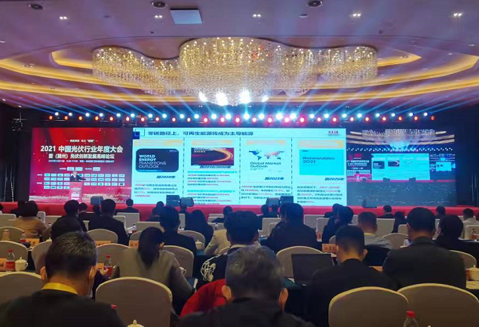
“受指标下发滞后、价格上涨等原因影响，2021年我国光伏装机量不及预期，由55-65GW下调至45-55GW。” 中国光伏行业协会名誉理事长王勃华在12月15日召开的2021中国光伏行业年度大会上表示，“业界普遍对明年持乐观预期，2022年我国光伏装机在光伏发电项目巨大储备量的推动下，可能增至75GW以上。”
硅片、电池、组件产量同比增长超50%
王勃华指出，相较往年，今年以来光伏产业的影响力和社会关注度快速提升。首先，政策推动光伏发展，国家密集出台的顶层目标及政策为光伏行业带来历史性机遇。中央提出碳达峰碳中和目标，分布式光伏整县推进和“千家万户沐光行动”火热进行中，光伏走进寻常百姓家。其次，光伏行业地位显著提升，中央首次提出构建以新能源为主体的新型电力系统；光伏与“复兴号”高铁、国产商业大飞机、新一代运载火箭一起荣登《中国共产党第十九次全国代表大会》纪念邮票。最后，众多企业跨界入局，包括中石化入局分布式光伏、光伏胶膜、光伏玻璃，中国燃气入局分布式光伏、光伏建筑一体化，珠海港入局光伏、储能，山煤国际入局光伏电池，大众汽车布局太阳能发电厂等。
从制造环节来看，尽管国内市场发展不及预期，但海外市场实现高速增长，进而拉动制造端继续保持快速增长。前三季度我国多晶硅产量36万吨，同比增长24.1%；硅片产量165GW，同比增长54.2%；电池产量147GW，同比增长54.6%，组件产量130GW，同比增长58.5%。
值得一提的是，PERC单晶电池量产平均转换效率从2020年的22.8%提升到2021年的23.1%，最高达到23.56%。2014年起，我国企业/研究机构晶硅电池实验室效率已打破记录42次，2021年已刷新记录11次。
从光伏装机市场发展情况来看，2021年1-10月我国光伏发电新增装机29.31GW，同比增长34%，其中分布式装机19.03GW，占比64.9%；光伏发电量2738亿千瓦时，同比增长22.8%，占总发电量的4%，同比增加0.3个百分点，光伏发电平均利用率98%；户用光伏新增装机13.6GW，其中10月份户用装机占光伏总装机51.5%，占比首次突破半数，分布式光伏迎来规模化发展的市场空间。
从光伏产品出口情况来看，1-10月我国光伏产品出口额约231亿美元，同比增长44.6%；光伏组件出口量82.2GW，同比增长32.2%；光伏组件出口额198.3亿美元，同比增长44.8%。
欧洲、日本、澳大利亚等传统光伏市场保持旺盛需求，巴基斯坦、希腊等新兴市场不断涌现，GW级市场从2018年的11个发展到目前的20个。王勃华强调，光伏市场从以欧洲为主变成全球遍地开花，我国光伏行业国际贸易抗冲击能力大大增强。
全球光伏新增装机量将达150-170GW
美国重返“巴黎协定”，欧盟《2030年气候目标计划》将2030年温室气体减排目标由原有的40%提升至55%，日本《全球变暖对策推进法》明确了日本政府提出的到2050年实现碳中和的目标。全球能源转型的步伐正在加快。据国际能源署统计，截至2021年9月，已有52个国家和欧盟采用了某种形式的净零排放目标，占全球GDP的2/3。其中，16个国家已将该目标列入法律，5个国家已提出立法，其余国家已在官方政策文件中宣布了该目标。
在实现零碳路径上，可再生能源将成为主导能源。国际可再生能源机构在《世界能源转型展望》中提出，2050年全球可再生能源发电量占比将提升到90%，其中光伏和风电占比63%，全球光伏装机量将超过14000GW。
王勃华预测，2021年全球光伏新增装机量将达到150-170GW，但他也同时指出，国际光伏贸易形势严峻复杂，贸易壁垒形式趋于多样化。
欧美“双反”调查，美国“201”法案，韩国低碳认证资质，印度对光伏电池、组件征收25%和40%高关税……除了以前的“传统手段”，贸易壁垒又出现了新的形式。美国参议院3.5万亿美元预算支持禁止可再生能源项目使用来自中国的材料；欧盟碳关税政策（2023年试运行）要求，出口到欧盟的产品，需要为生产过程中产生的碳排放付费；外企筑起知识产权壁垒，韩华Q-Cells先后在美国、德国、澳大利亚对中国晶科能源、隆基股份等提起专利侵权诉讼，Maxeon在日本提起对阿特斯的专利诉讼等。
此外，海外运费高涨也对我国光伏企业带来了较大影响。40尺高柜集装箱价格从往年的2000美元暴涨至超过1万美元，除日韩航线价格相对稳定外，南美、北美、欧洲的多条航线价格提升5倍至10倍。据悉，仅隆基一家企业往年的海运费用就高达几十亿元，该费用暴增对企业产品销售的影响可见一斑。
光伏制造业国际竞争加剧
供应链价格上涨是业界普遍关注的问题。据2021年1-9月统计信息，工业硅、EVA树脂、纯碱、电解铝、芯片等部分原料因能耗双控而造成供应短缺、价格上涨，化工和冶金行业表现尤为突出。其中，硅料价格涨幅165%，硅片价格涨幅62.6%，组件价格涨幅10.8%，电池片价格涨幅为20%。
王勃华表示，截至目前，供应链各环节价格均有所下降。受指标下发滞后、价格上涨等原因影响，2021年我国光伏装机量不及预期，由55-65GW下调至45-55GW。但业界普遍对明年持乐观预期，2022年我国光伏装机在光伏发电项目巨大储备量的推动下，可能增至75GW以上。
我国光伏发电市场储备规模可以用“雄厚”来形容。据不完全统计，各省仅2021年光伏电站配置规模就高达89.28GW，已公布大基地规模超过60GW。国际能源署更是在《中国能源行业碳中和路线图》预测，2030年至2060年中国平均每年新增光伏装机容量200GW。
面对蓬勃发展的光伏应用市场，王勃华提醒，光伏制造业国际竞争加剧是未来需要关注的问题。
近年来，关于国外光伏企业的消息，多是破产、被收购等。但是，疫情冲击、国际物流费用高涨，让国家和企业更加重视生产本地化及供应链本地化，同时降低经济对外需的依赖度。跨国企业会提高供应链的多元化，尽量降低对单一经济体的依赖。目前，美国已经提出制造业回流，日本提出产业链改革补助计划，印度提出生产关联激励计划。
王勃华强调，光伏产业作为能源革命中关键的战略性新兴产业之一，成为各国打造供应链内循环体系的焦点。
仅以美国为例，《美国太阳能制造法案》正在推动出台，将全面审查供应链对外依赖情况，意图建立“可靠”供应链。美国通过的1.75万亿美元经济刺激法案，其中5500亿美元将用于新能源行业。美国REC将于2023年重启2万吨颗粒硅工厂。
与此同时，新进企业将对产业竞争格局带来冲击。“从历史看，跨界切入从未中断，2008年-2011年曾是跨行业进入光伏领域高峰，现在正在重演；从现状看，不少企业正是从其他领域切入光伏，并取得成功；从过程看，光伏产业一直呈波浪式上升，新进入者有其后发优势。” 王勃华表示，“新入局者加剧行业竞争，对传统光伏企业带来巨大挑战，对未来产业格局可能会带来根本性变革。”

